Strokovna ekskurzija v Švico
(10.-13. november 2016)
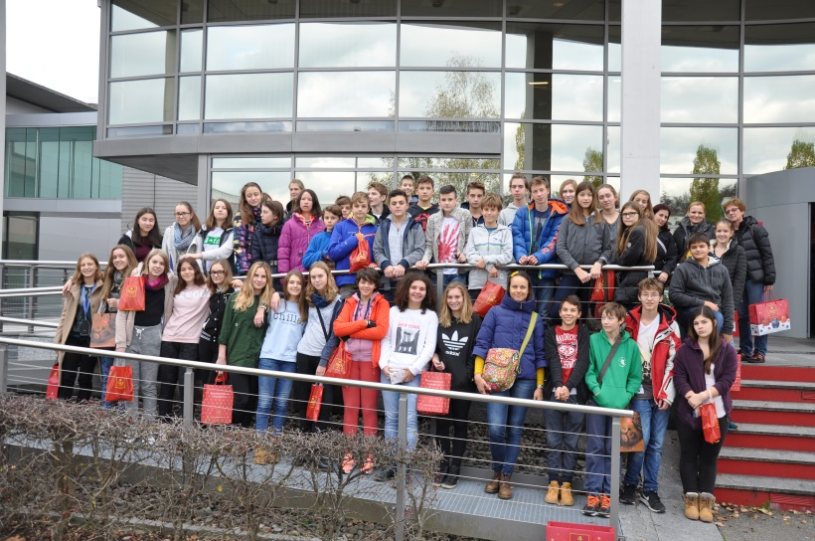
V mesecu novembru se je 50 učencev od 7. do 9. razreda, ki obiskujejo izbirna predmeta nemščina in francoščina, udeležilo strokovne ekskurzije v Švico.
Potovanje se je pričelo v četrtek zvečer, ko smo se vkrcali na avtobus in polni pričakovanj podali na dolgo pot. Po nočni vožnji z nekaj postanki smo v petek ob 7. uri prispeli v francosko govoreči del Švice, v Ženevo. Sprehodili smo se ob Ženevskem jezeru in po starem delu mesta.
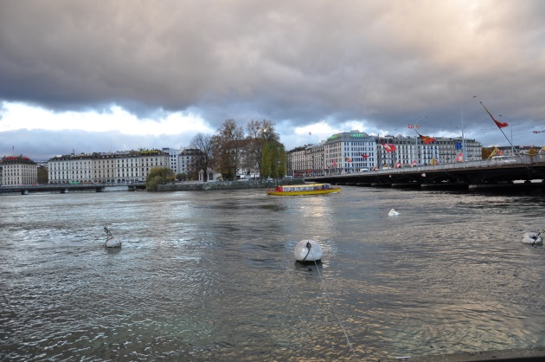
Pot smo nato nadaljevali v mesto Lausanne, ki prav tako leži ob jezeru. Kljub dežju smo si ga z zanimanjem ogledali. Tukaj ima sedež tudi Mednarodni olimpijski komite. Naša naslednja postaja je bila vasica Gruyères, kjer smo si ogledali sirarno in postopek pridelave sira, ki smo ga lahko tudi poizkusili. V njihovi restavraciji smo imeli kosilo, v prodajalni pa smo kupili prve spominke.
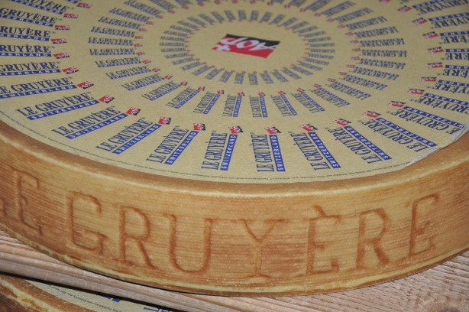
Oglede smo zaključili v nemško govorečem delu Švice, v prestolnici Bern, kjer smo se sprehodili skozi staro mestno jedro in občudovali številne vodnjake.
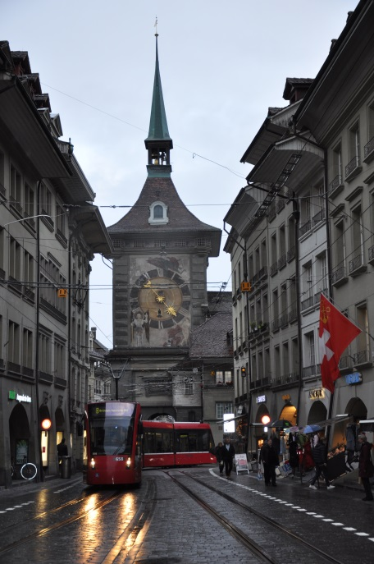
Pozno zvečer smo prispeli v hotel, povečerjali in se namestili v sobe.
V soboto zjutraj smo se po obilnem zajtrku podali novim dogodivščinam naproti. Najprej smo obiskali Renske slapove, kjer smo se sprehodili po razglednih ploščadih in posneli čudovite fotografije.
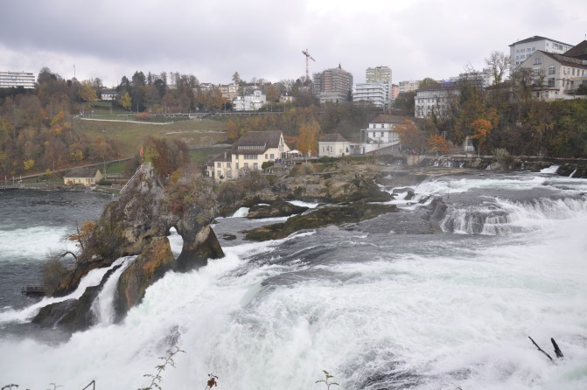
Nato smo končno dočakali obisk čokoladnice, kjer smo se lahko do sitega posladkali z vsemi njihovimi izdelki. Občudovali smo čokoladne fontane in na koncu tudi nekaj kupili v njihovi prodajalni.
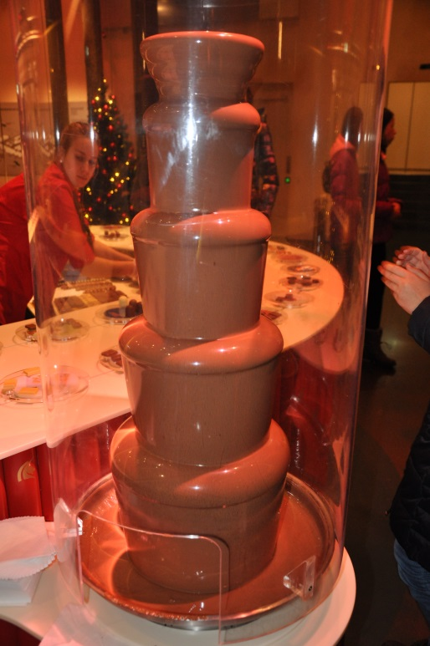
Nazadnje smo obiskali Zürich, največje švicarsko mesto. Tja smo prispeli še podnevi, zapustili pa smo ga že v temi po poznem kosilu v McDonaldsu.
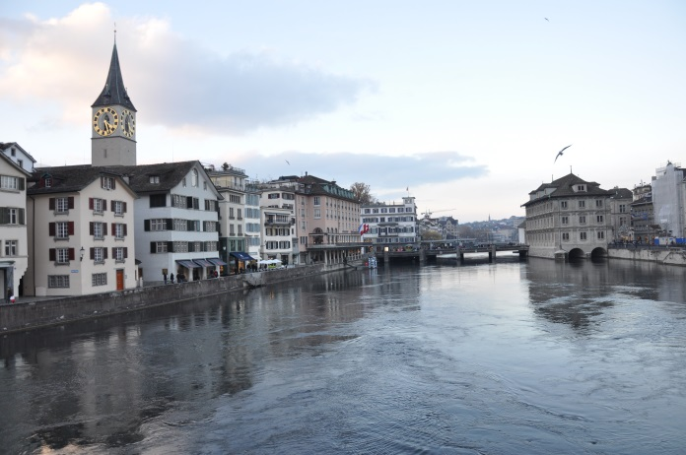
Pred odhodom proti domu smo se na kratko ustavili še v kneževini Lihtenštajn in njenem glavnem mestu Vaduz, kjer smo izvedeli in videli, kako bogata država je to.
Utrujeni in polni novih vtisov in doživetij smo se podali na nočno vožnjo proti Ljubljani, kamor smo prispeli v nedeljo zgodaj zjutraj.

Učiteljici nemščine in francoščine,
Anja Peternel in Jelka Perne

